# Það sem þarf að gera áður en farið er í frí

1. Setja inn Out of office í tölvupóstinum (e. Outlook)

* Fara í File > Info > Automatic replies

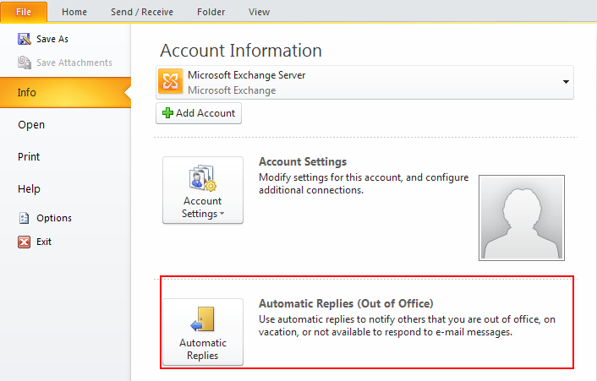

* Haka við I am currently Out of the Office > setja inn viðeigandi skilaboð > smella á OK

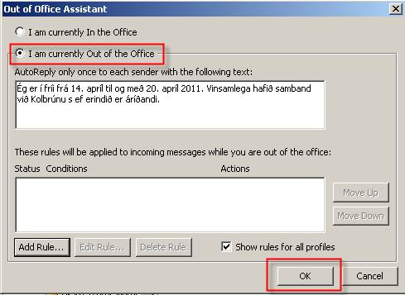

* Þegar komið er til baka úr fríinu þarf að fara aftur í File > Info > Automatic replies > haka við I am currently In the Office > smella á OK

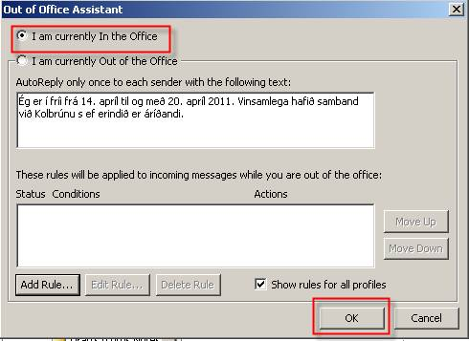

1. Skrá fríið inn í dagbókina (e.Calendar)
   * Fara í Calendar > New appointment
   * Setja inn hvenær þið verðið í burtu í Subject línuna
   * Velja tímann
   * Haka við All day event og Busy / Out of office – **ATH** þetta er mjög mikilvægt, ef ekki er valið Busy / Out of office sést skráningin ekki í Viðverukerfinu.

